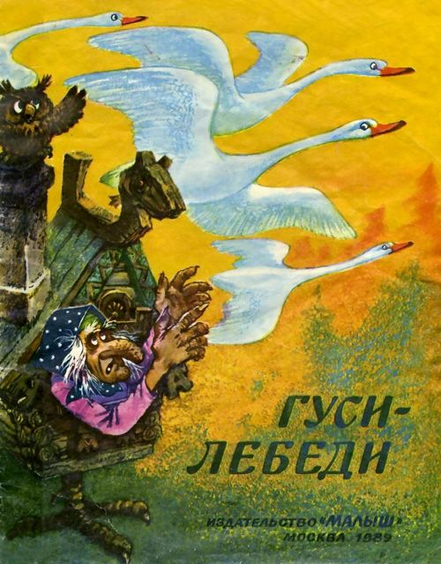

Жили мужик да баба. У них была дочка да сынок маленький.  
— Доченька, – говорила мать, – мы пойдем на работу, береги братца. Не ходи со двора, будь умницей – мы купим тебе платочек.

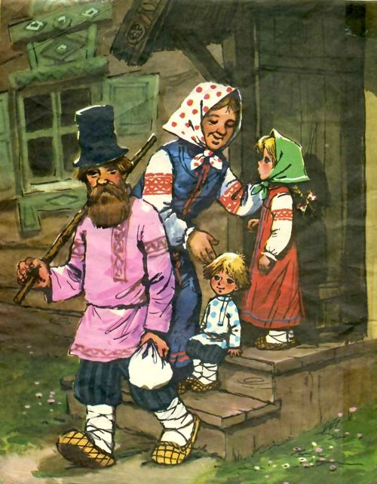

Отец с матерью ушли, а дочка позабыла, что ей приказывали: посадила братца на травке под окошко, сама побежала на улицу, заигралась, загуляла. Налетели гуси – лебеди, подхватили мальчика, унесли на крыльях.

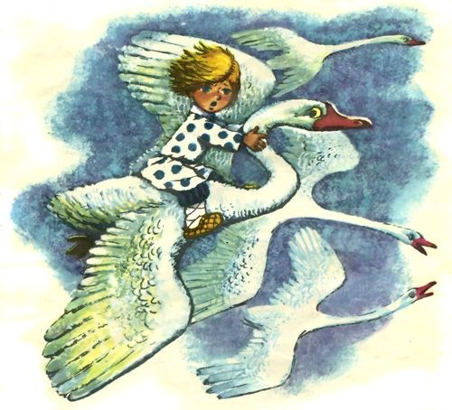

Вернулась девочка, глядь – братца нету! Ахнула, кинулась туда – сюда – нету!

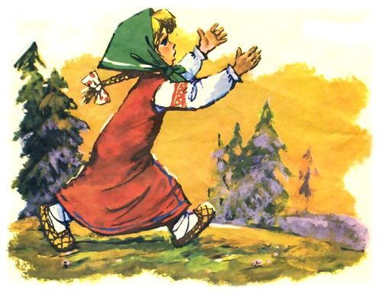

Она его кликала, слезами заливалась, причитывала, что худо будет от отца с матерью, – братец не откликнулся.

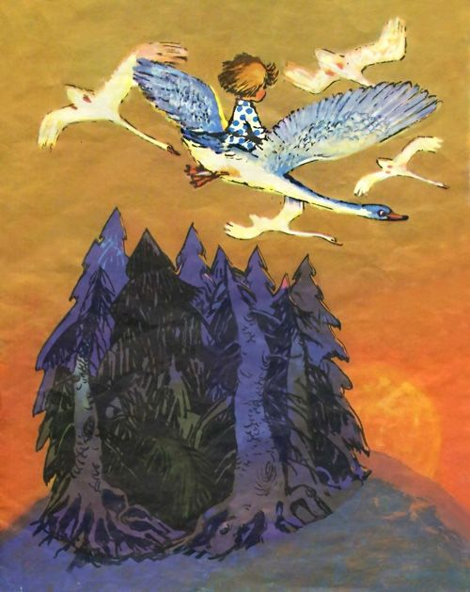

Выбежала она в чистое поле и только видела: метнулись вдалеке гуси – лебеди и пропали за темным лесом. Тут она догадалась, что они унесли ее братца: про гусей – лебедей давно шла дурная слава – что они пошаливали, маленьких детей уносили.  
Бросилась девочка догонять их. Бежала, бежала, увидела – стоит печь.  
— Печка, печка, скажи, куда гуси – лебеди полетели?

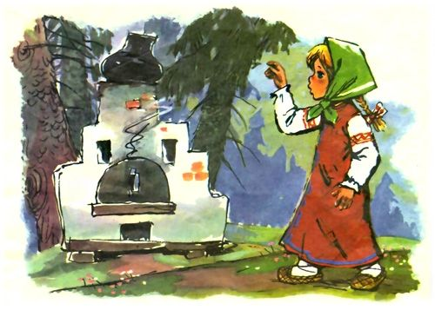

Печка ей отвечает:  
— Съешь моего ржаного пирожка – скажу.  
— Стану я ржаной пирог есть! У моего батюшки и пшеничные не едятся…  
Печка ей не сказала. Побежала девочка дальше – стоит яблоня.  
— Яблоня, яблоня, скажи, куда гуси – лебеди полетели?

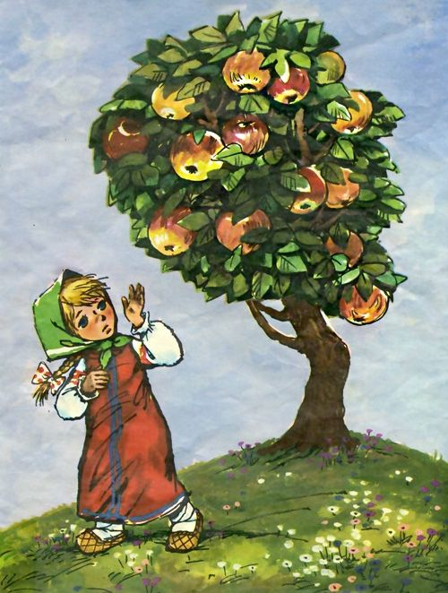

— Поешь моего лесного яблочка – скажу.  
— У моего батюшки и садовые не едятся… Яблоня ей не сказала. Побежала девочка дальше. Течет молочная река в кисельных берегах.  
— Молочная река, кисельные берега, куда гуси – лебеди полетели?  
— Поешь моего простого киселька с молочком – скажу.

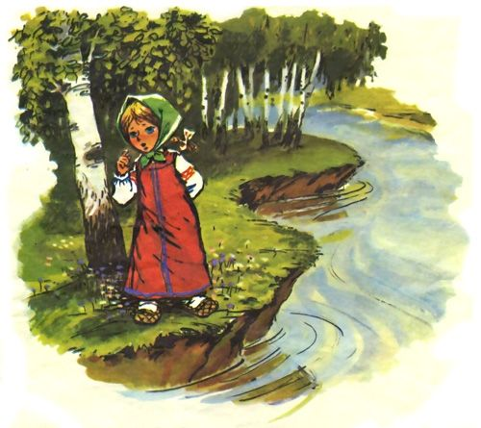

— У моего батюшки и сливочки не едятся… Долго она бегала по полям, по лесам. День клонится к вечеру, делать нечего – надо идти домой.

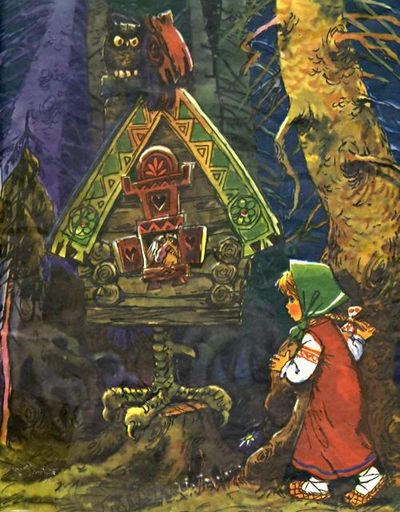

Вдруг видит – стоит избушка на курьей ножке, об одном окошке, кругом себя поворачивается.  
В избушке старая баба – яга прядет кудель. А на лавочке сидит братец, играет серебряными яблочками. Девочка вошла в избушку:

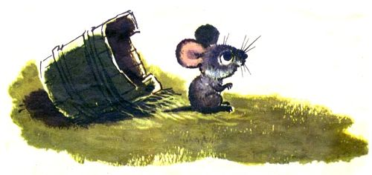

— Здравствуй, бабушка!  
— Здравствуй, девица! Зачем на глаза явилась?  
— Я по мхам, по болотам ходила, платье измочила, пришла погреться.  
— Садись покуда кудель прясть. Баба – яга дала ей веретено, а сама ушла.

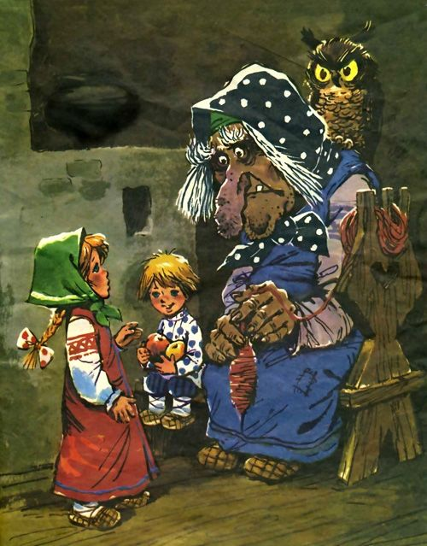

Девочка прядет – вдруг из – под печки выбегает мышка и говорит ей:  
— Девица, девица, дай мне кашки, я тебе добренькое скажу.  
Девочка дала ей кашки, мышка ей сказала:  
— Баба – яга пошла баню топить. Она тебя вымоет выпарит, в печь посадит, зажарит и съест, сама на твоих костях покатается.  
Девочка сидит ни жива ни мертва, плачет, а мышка ей опять:  
— Не дожидайся, бери братца, беги, а я за тебя кудель попряду.  
Девочка взяла братца и побежала. А баба – яга подойдет к окошку и спрашивает:  
— Девица, прядешь ли?  
Мышка ей отвечает:  
— Пряду, бабушка… Баба – яга баню вытопила и пошла за девочкой. А в избушке нет никого. Баба – яга закричала:  
— Гуси – лебеди! Летите в погоню! Сестра братца унесла!..  
Сестра с братцем добежала до молочной реки. Видит – летят гуси – лебеди.  
— Речка, матушка, спрячь меня!  
— Поешь моего простого киселька.

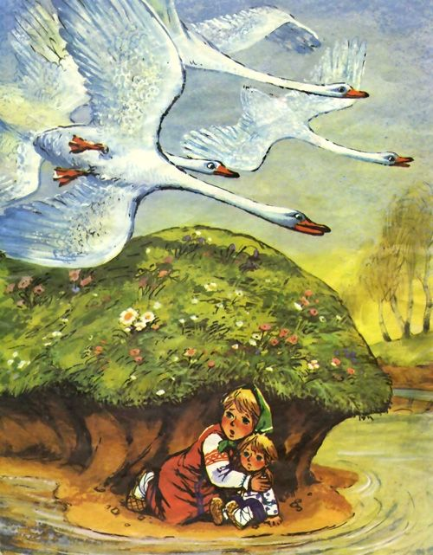

Девочка поела и спасибо сказала. Река укрыла ее под кисельным бережком.  
Гуси – лебеди не увидали, пролетели мимо. Девочка с братцем опять побежали. А гуси – лебеди воротились навстречу, вот – вот увидят. Что делать? Беда! Стоит яблоня…  
— Яблоня, матушка, спрячь меня!  
— Поешь моего лесного яблочка. Девочка поскорее съела и спасибо сказала. Яблоня ее заслонила ветвями, прикрыла листами.

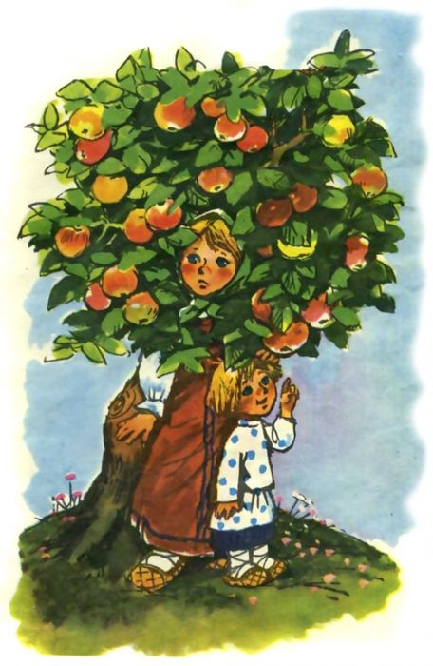

Гуси – лебеди не увидали, пролетели мимо. Девочка опять побежала. Бежит, бежит, уж недалеко осталось. Тут гуси – лебеди увидали ее, загоготали – налетают, крыльями бьют, того гляди, братца из рук вырвут. Добежала девочка до печки:  
— Печка, матушка, спрячь меня!  
— Поешь моего ржаного пирожка.

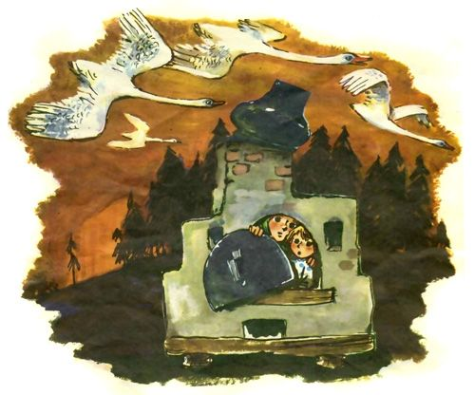

Девочка скорее – пирожок в рот, а сама с братцем в печь, села в устьице .  
Гуси – лебеди полетали – полетали, покричали – покричали и ни с чем улетели к бабе – яге.  
Девочка сказала печи спасибо и вместе с братцем прибежала домой.

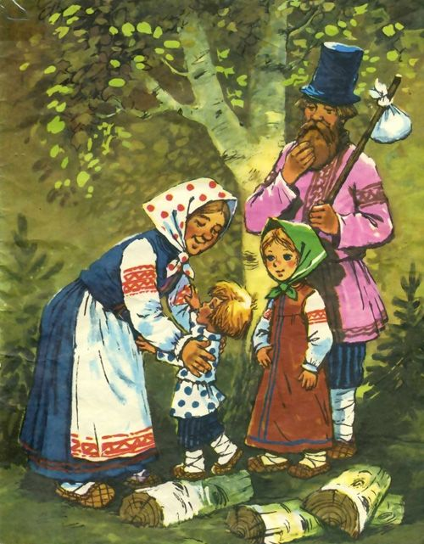

А тут и отец с матерью пришли.

*Русская народная сказка*